**Лабораторна робота № 2**

**Тема: Базові поняття теорії алгоритмів**

**Мета роботи:** Отримати практичні навички складання простих алгоритмів рішення задач з обчислення числових функцій.

**Форма звіту:** виконання аудиторного і домашнього завдань.

**Теоретична частина**

Слово "Алгоритм" походить від імені середньовічного вченого Мухаммеда ібн Муси аль-Хорезмі (787-850 гг), що жив в Середній Азії. У XVIII столітті, коли праці аль-Хорезмі були перекладені з арабської мови на латинь, його ім'я записали так: "Algorithmus", але люди винаходили алгоритми задовго до аль-Хорезмі.

**Алгоритм -** це зрозумілий і точний опис виконавцеві зробити певну послідовність дій, спрямованих на досягнення вказаної мети або рішення поставленої задачі, за кінцеве число кроків.

Для запису алгоритмів використовуються:

**Блок-схема -** поширений тип схем, що описує алгоритми або процеси, зображуючи кроки у вигляді блоків різної форми, сполучених між собою стрілками.

Складання алгоритмів графічним способом підкоряється двом ГОСТам:

1. ГОСТ 19.002-80, відповідає міжнародному стандарту ИСО 2636-73. Регламентує правила складання блок-схем.
2. ГОСТ 19.003-80, відповідає міжнародному стандарту ИСО 1028-73.

**Форми представлення алгоритму**

Алгоритм фіксується різними способами: на природній мові, за допомогою спеціальних схем, графічно, на алгоритмічній мові.

**Приклади**

*Алгоритми на природній мові*

1. Є два глеки місткістю 3 і 8 л. Напишіть алгоритм або просто відповідь, як можна набрати з річки 7 л води.

Рішення. Алгоритм: Наповнюєш восьмилітровий глек за допомогою трилітрового: 3+3+2. Після цього в глеку трилітровому залишається 1 літр.Виливаєш усе з восьмилітрового, переливаєш 1 літр з трилітрового, потім 3+3, у результаті - сім літрів.

1. Селянин стоїть на лівому березі річки з вовком, козою і капустою. Йому треба перевезти усе це на правий берег. Але його човен занадто малий: він може узяти тільки одного пасажира - або вовка, або капусту, або козу. Як тут поступити?

Рішення. Алгоритм:

* 1. Перевези козу
  2. Повернутися
  3. Перевези вовка, забрати козу
  4. Повернутися
  5. Висадити козу, перевези капусту
  6. Повернутися
  7. Перевези козу.

*ГОСТ на опис блок-схем*

Для графічного представлення алгоритму використовують певні геометричні фігури. Таке представлення називається блок-схемою. Розміри і співвідношення розмірів фігур приводяться в ГОСТ 19-002-80 і ГОСТ 19-003-80. Згідно з ними усі розміри пов'язані з двома величинами: а і в, де а - величина, кратна 5, а в обчислюється за формулою в = 1,5а, допускається в = 2а.

У січні 1992 року введений новий ГОСТ 19-701-90. Він описує, як і де слід використовувати фігури. Згідно з ним допускаються наступні символи для зображення схем (табл.2.1).

Таблиця 2.1

|  |  |
| --- | --- |
| flowcharts_terminatorТерминатор начала и конца работы функции | Терминатором начинается и заканчивается любая функция. Тип возвращаемого значения и аргументов функции обычно указывается в комментариях к блоку терминатора. |
| flowcharts_dataОперации ввода и вывода данных | В ГОСТ определено множество символов ввода/вывода, например вывод на магнитные ленты, дисплеи и т.п. Если источник данных не принципиален, обычно используется символ параллелограмма. Подробности ввода/вывода могут быть указаны в комментариях. |
| flowcharts_processВыполнение операций над данными | В блоке операций обычно размещают одно или несколько (ГОСТ не запрещает) операций присваивания, не требующих вызова внешних функций. |
| flowcharts_solutionБлок, иллюстрирующий ветвление алгоритма | Блок в виде ромба имеет один вход и несколько подписанных выходов. В случае, если блок имеет 2 выхода (соответствует оператору ветвления), на них подписывается результат сравнения – “да/нет”. Если из блока выходит большее число линий (оператор выбора), внутри него записывается имя переменной, а на выходящих дугах – значения этой переменной.  **Не обозначать циклы!** **Только if или case.** |
| flowcharts_procedureВызов внешней процедуры | Вызов внешних функций помещается в прямоугольник с дополнительными вертикальными линиями. |
| flowcharts_loopНачало и конец цикла | Символы начала и конца цикла содержат имя и условие. Условие может отсутствовать в одном из символов пары. Расположение условия, определяет тип оператора, соответствующего символам на языке высокого уровня – оператор с предусловием (while) или постусловием (do … while). |
| flowcharts_preprocessПодготовка данных | Символ “подготовка данных” в произвольной форме (в ГОСТ нет ни пояснений, ни примеров), задает входные значения. Используется обычно для задания циклов со счетчиком. |
| flowcharts_connectorСоединитель | В случае, если блок-схема не умещается на лист, используется символ соединителя, отражающий переход потока управления между листами. Символ может использоваться и на одном листе, если по каким-либо причинам тянуть линию не удобно. |
| flowcharts_comment | Комментарий может быть соединен как с одним блоком, так и группой. Группа блоков выделяется на схеме пунктирной линией. |

**Правила з'єднання блоків в програмі**

Усі фігури з'єднуються лініями (вертикальними і горизонтальними) до середини блоку. Напрям вниз і управо є основним, і стрілки напряму не вказуються, в інших випадках вказуються обов'язково. Усередині фігури вказується операція. Кожен блок має тільки одну точку входу і тільки одну точку виходу (окрім блоку "умова", де може бути два і більше виходів, на кожному позначається причина/умова). Декілька ліній можуть з'єднуватися над блоком, низхідна лінія не може розбиватися.

Приклади правильної і неправильної блок-схеми:

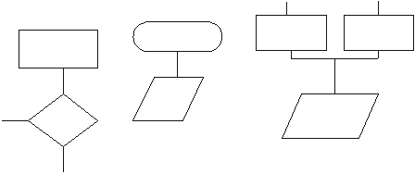

Неправильні Правильні

**Види алгоритмів**

*Існують три види алгоритмів :*

*1. Лінійні.*

*2. Що розгалуджуються.*

*3. Циклічні.*

*3.1. По лічильнику.*

*3.2. Ітераційні.*

*(Знайти самостійно і записати визначення)*

**Приклади**

У лінійних алгоритмах кожен етап обчислень зводиться до виконання арифметичних операцій, які в процесі обчислень виконуються одноразово. У схемах таких алгоритмів блоки операцій виконуються послідовно один за одним.

Алгоритми, що розгалужуються, залежно від виконання або невиконання в них деяких умов здійснюють ту або іншу послідовність обчислень. При розгалуженні відбувається одноразовий прохід по одній з гілок рішення задачі. Класичний приклад алгоритму, що розгалужується – це алгоритм рішення квадратного рівняння ах2+bх+c=0 при будь-кому а, b, с. На додаток до попередніх блоків алгоритми, що розгалужуються, містять блок "рішення" (умова). В даному прикладі A, B, C, D, x, x1, x2 - змінні.

Спочатку перевіряють можливість А=0, тоді рівняння ах2+bх+с=0 зводиться до виду bх+ с =0, звідки $x=-\frac{c}{b}$. Потім обчислюють дискримінант D, якщо він негативний, рівняння коренів не має, якщо позитивний, будуть два корені, якщо рівний 0, обидва корені будуть однакові. Алгоритм представлений на рис.1.2.

Початок

D=B2-4AC

Введення А,В,С

А=0

X1=(-B+√D)/2A

X2=(-B-√D)/2A

Х=С/В

Виведення Х Корінь один

Коренів немає

Виведення Х1,X2 Корней два один

D<0

Кінець

так

так

ні

ні

Рис.1.2

Умова

Опертор1

Опертор2

Умова

Оператор

а) повні

а) неповні

Розгалуження можуть бути повні і неповні:

Циклічні алгоритми мають частину обчислень, які виконуються неодноразово. У загальному вигляді цикли містять три види дій:

1) підготовчі до циклу;

2) дії, які повторюватимуться (їх називають тіло циклу);

3) умови виходу з циклу.

Згідно з ГОСТом цикл зображувати так:

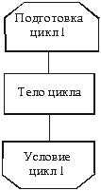

Тіло циклу

Умова

цикл 1

Підготовка

цикл 1

Циклічні алгоритми бувають декількох видів:

* цикли з лічильником застосовуються, коли заздалегідь відомо, скільки разів повторюватиметься послідовність дій;
* цикли ітераційні застосовуються, коли це невідомо, повтор блоків виконується, поки якась умова вірна. Умова може бути простою і складеною.

*Ітераційний цикл* - *процес повторення однієї і тієї ж дії, де результат попередньої дії приймається як початкові дані для наступного рішення.*

Розглянемо алгоритм виділення розрядів з числа 1579, тобто вимагається послідовно отримати 9, 7, 5, 1.

Очевидно, 9 вийде, якщо 1579 розділити на 10 і виділити залишок; 7 вийде, якщо цілу частку попереднього кроку (157) розділити на 10 і виділити залишок; 5 вийде, якщо цілу частку попереднього кроку (15) розділити на 10 і виділити залишок; і, нарешті, 1 вийде, якщо цілу частку попереднього кроку (1) розділити на 10 і виділити залишок.

Коли ж вимагається закінчити обчислення? При останньому обчисленні в частку запишеться 0. Це і можна вважати ознакою закінчення рахунку.

Словесний опис рішення вимагається формалізувати. Позначимо у - черговий розряд, N - проміжна частка. Фрази "залишок", "ціле" замінюватимуть функції отримання відповідно залишку і цілої частини.

У = залишок (N/10).

N = ціле (N/10).

тут = не знак рівності, а знак привласнення.

**Індивідуальні завдання**

Виберіть індивідуальне завдання відповідно варіанту. Складіть блок-схему програми (наприклад використовуючи Diagram Designer), та приклад перевірки роботи.

1. Обчислити *а*, у якості *f*(x) використовувати s*in*(*x*)*.*

*a*=

1. Дано дійсні числа *x, y, z*. Обчислити: $\min^{2}\left(x+y+\frac{z}{2},xyz\right)+1$.
2. Дано дійсні числа *x, y*. Обчислити z:
3. Дано дійсні числа *x, y*. Якщо *х* і *у* негативні, то кожне значення замінити його модулем; якщо негативне тільки одне з них, то обидва значення збільшити на 0,5; якщо обидва значення ненегативні і жодне з них не належить відрізку [0,5; 2,0], то обидва значення зменшити в 10 разів; у інших випадках *х* і *у* залишити без зміни.
4. Дані дійсні позитивні числа *x, y, z*. З'ясувати чи існує трикутник з довжинами сторін *x, y, z*..
5. Дано дійсні числа*a, b, c* (*a* ≠ 0). З'ясувати, чи має рівняння $ax^{2}+bx+c=0$ дійсні корені. Якщо дійсні корені є, то знайти їх. Інакше відповіддю повинне служити повідомлення, що дійсних коренів немає.
6. Дано дійсні числа*a*1, *b*1, *c*1, *a*2, *b*2, *c*2. З'ясувати, чи вірно, що[*a*1*b*2 - *a*2*b*1] ≥ 0,0001, і якщо вірно, то знайти рішення системи лінійних рівнянь

$$\left\{\begin{aligned}a_{1}x+b_{1}y+c_{1}=0 \\ a_{2}x+b_{2}y+c_{2}=0\end{aligned}\right.$$

(при виконанні виписаної нерівності система свідомо спільна і має єдине рішення).

1. Дано дійсне число *х*, знайти*f*(*x*):



1. Дано дійсне число *x*. Отримати цілу частину числа *x*; потім – число *x*, округлене до найближчого цілого; потім – число *x* без дробових цифр. Цілою частиною числа *x*, є число яке позначається [*x*], називається найбільше ціле, не перевершуюче *х*, наприклад:[3,14] = 3, [3] = 3, [-3,14] = -4, [-3] = -3.
2. Визначити, чи вірно, що при діленні ненегативного цілого числа *a* на позитивне ціле число *b* виходить залишок, рівний одному з двох заданих чисел *r* або *s*.
3. Дано натуральне число *n* (*n* ˃ 99). Визначити число сотень в ньому.
4. Дано цілі числа*k*, m, дійсні числа*x,y,z*. При*k* ˂*m*2, *k* =*m*2або*k* ˃*m*2замінити модулем відповідно значення*x, y*або*z*, а два інші значення зменшити на 0,5.
5. Дано натуральне число *n* (*n* ≤ 100). Скільки цифр у числі*n*.
6. Поле шахівниці визначається парою натуральних чисел, кожне з яких не перевершує восьми: перше число – номервертикалі (при рахунку зліва направо), друге – номергоризонталі (при рахунку від низу до верху). Дані натуральні числа *k, l, m, n*, кожне з яких не перевершує восьми. Необхідно з'ясувати чи являються поля (*k*, *l*) і (*m*, *n*) полями одного кольору.
7. Дано натуральні*n*, *m*. Отримати суму *m* останніх цифр числа *n*.
8. 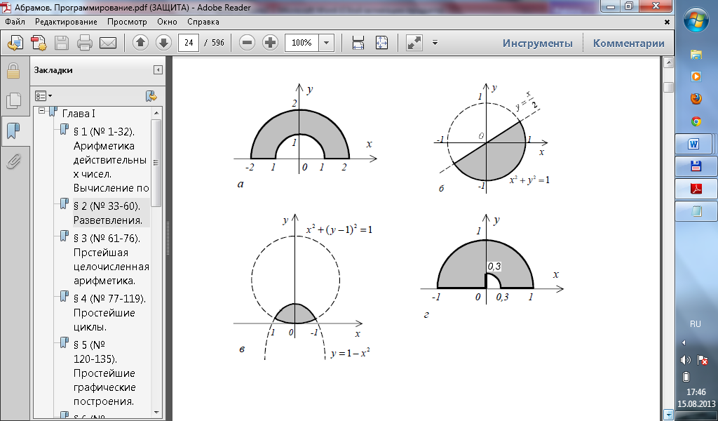Нехай *D* – заштрихована частина площини і нехай *u* визначається по *x* і *y* таким чином (запис (*x*, *y*) *D*означає, що точка з координатами *x*, *y* належить*D*):

$$u=\left\{\begin{aligned}x^{2}-1, якщо (x, y)∈D \\ \sqrt{\left|x-1\right|}, інакше\end{aligned}\right.$$

Дано дійсні числа *x*, *y*. Визначити *u*.

1. Дано натуральні числа*n* (*n* ≤ 100).Знайти суму його цифр.
2. Дано дійсні числа *x*, *a*, натуральне число*n*. Вичислити:

$\underset{n дужок}{\underbrace{((…((}}x+a)^{2}+a)^{2}+…+a)^{2}+a)^{2}+a$.

1. Дано дійсне число*a*. Знайти серед чисел: 1, $1+\frac{1}{2}$, $1+\frac{1}{2}+\frac{1}{3}$, … перше, більше*a*.
2. Дано натуральне число *n* (*n* ˃ 99). З'ясувати, чи вірно, що*n*2дорівнює кубу суми цифр числа*n*.
3. 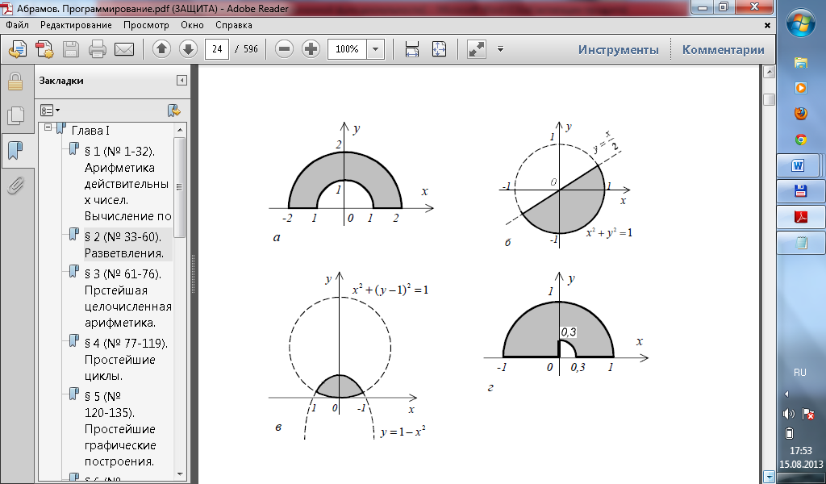Нехай *D* – заштрихована частина площини і нехай *u* визначається по *x* і *y* таким чином (запис (*x*, *y*) *D*означає, що точка з координатами *x*, *y* належить *D*):

$$u=\left\{\begin{aligned}-3, якщо (x, y)∈D \\ y^{2}, інакше\end{aligned}\right.$$

Дано дійсні числа *x*, *y*. Визначити *u*.

1. Дано дійсне число a. Знайти таке найменшеn, що $1+\frac{1}{2}+…+\frac{1}{n}>a$
2. Дано натуральне число n (n ≤ 100).Знайти останню цифру числа n.
3. Дано натуральне n, дійсне x. Обчислити $\sin{x+\sin^{2}x+…+\sin^{n}x}$.
4. Поле шахівниці визначається парою натуральних чисел, кожне з яких не перевершує восьми: перше число – номер вертикалі (при рахунку зліва направо), друге – номер горизонталі (при рахунку від низу до верху). Дано натуральні числа *k, l, m, n*, кожне з яких не перевершує восьми. На полі (*k*, *l*) розташований ферзь. Чи погрожує він полю (*m*, *n*).
5. Дано натуральне число n (n ≤ 100). Найти першу цифру числа n.
6. Дано натуральне *n*, дійсне*x*. Обчислити $\sin{x}+\sin{x^{2}}+…+\sin{x^{n}}$.
7. 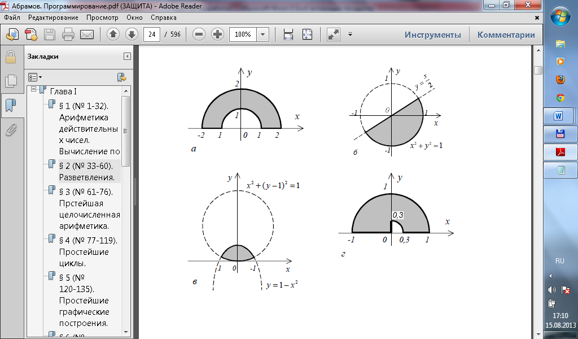Нехай *D* – заштрихована частина площини і нехай *u* визначається по *x* і *y* таким чином (запис (*x*, *y*) *D*означає, що точка з координатами *x*, *y* належить *D*):



Дано дійсні числа *x*, *y*. Визначити *u*.

1. Нехайk = 2, 3, …

Дано дійсні*q, r, b, c, d*, натуральне *n* (). Отримати.

1. Нехай*a*1 = *u*, *b*1 = *v*, *a*k = 2*b*k-1 + *a*k-1; *b*k = 2*a*k-1 + *b*k-1, *k* = 2, 3, …Дано натуральне *n*. Знайти:

$$\sum_{i=1}^{n}{\frac{2^{k}}{\left(1+a_{k}^{2}+b_{k}^{2}\right)k!}}$$